
联系我们
QQ：481083020（北斗地理教师群）
481050942（北斗地理学生群）
微信：beidoudili
电话：010-87887582-815
网址：www.beidoustudy.com
邮箱：beidoustudy@163.com


获取更多实时资讯，请关注北斗地理

山西省榆社中学2018届高三3月高考适应性训练调研考试
文综地理试题

第Ⅰ卷
本卷共35小题。每小题4分，共140分。在每个小题给出的四个选项中，只有一项是符合题目要求的。
欧盟是全球彩电的重要市场，自1998年欧盟开始对中国CRT彩电征收44.6%的反倾销关税，到2005年中国本土对欧盟市场已无CRT彩电产品出口。该年，四川长虹公司在捷克设立长虹欧洲电器有限公司并于2007年建咸投产，这是中国家电企业在欧洲自主投资的第一个海外彩电生产基地。凭借信息化、智能化管理战略和本地员工参与管理的本地化经营理念，长虹欧洲生产的彩电成功进入捷克、法国和德国等欧盟市场。据此完成下面小题。
1. 四川长虹公司在捷克投资建设生产基地的主要目的是
A. 扩大生产规模 B. 提升科技水平 C. 避开贸易壁垒 D. 缩短运输时间
2. 作为劳动密集型制造企业，长虹欧洲电器有限公司面临的不利因素主要是
A. 资金投入不足 B. 人工成本较高 C. 市场竞争激烈 D. 产业基础薄弱
3. 长虹欧洲电器有限公司遵循本地化经营理念可以
A. 减少沟通障碍 B. 避免劳务纷争 C. 合理利用原料 D. 降低生产成本
【答案】1. C 2. B 3. A
【解析】本题组考查工业区位因素。（1）由于关税额巨大，导致企业利润减少，公司设置欧盟所在国可以避开贸易壁垒，提高利润。（2）欧盟国家较发达，人工成本高，成为长虹欧洲电器有限公司面临的不利因素。（3）长虹欧洲电器有限公司遵循本地化经营理念可以减少沟通障碍，顺利打入欧盟市场。
1. 根据材料信息，自1998年欧盟开始对中国CRT彩电征收44.6%的反倾销关税，由于关税额巨大，导致企业利润减少，公司设置欧盟所在国可以避开贸易壁垒，提高利润，据此选C。
2. 作为劳动密集型制造企业，由于欧盟国家较发达，工资水平高，人工成本高，成为长虹欧洲电器有限公司面临的不利因素，选B。
3. 长虹欧洲电器有限公司遵循本地化经营理念可以减少沟通障碍，顺利打入欧盟市场，选A。
四川省是我国人口大省，人口分布极不均衡，以平武盐源一线为界，川东与川西人口分布差异悬殊。四川省也是我国农村留守儿童数量最多的省份之一其中川东丘陵山区农村留守儿童数量较多，成都农村留守儿童现象并不突出。下图示意四川省平武——一盐源人口界线。据此完成下面小题。
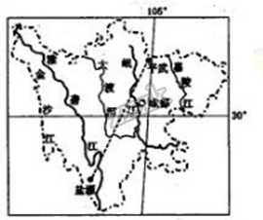
4. 影响川东与川西人口分布差异悬殊的主导自然因素是
A. 河流 B. 气候 C. 地形 D. 植被
5. 成都农村留守儿童现象并不突出的主要原因是当地
A. 山清水秀，环境优美 B. 城郊农业发展快，乡镇企业多
C. 平原广阔，土壤肥沃 D. 育龄妇女比重较小，生育率低
6. 解决川东丘陵山区农村留守儿童数量较多的主要措施有
①发展劳动密集型产业②改善交通条件③加快农业现代化 ④加大基础教育投入
A. ①② B. ①④ C. ②③ D. ③④
【答案】4. C 5. B 6. A
【解析】
4. 川东与川西地形差异大，川东多盆地、丘陵，川西多山地高原，地形的巨大差异导致川西人口少，川东人口少，人口分布差异悬殊，选C。
5. 成都城郊农业发展快，乡镇企业多，远距离流动人口少，从而农村留守儿童现象并不突出，选B。
6. 通过发展劳动密集型产业可以解决农村剩余劳动力的就业问题，改善交通条件可以拓展区域联系，增进区域经济发展，这对解决川东丘陵山区农村留守儿童数量较多起重要作用，选A。
荷兰是世界公认的花卉王国，花卉出口量占全球花卉贸易量的60%~70%。荷兰的花齐种植绝大多数在玻璃温宣进行，其温宝增热与降温成本较低，许多农场只种植某种花卉甚至某种花卉的某个品种。下图示意荷兰的地理位置。据此完成下面小题。
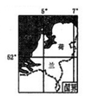
7. 荷兰玻璃温室增热与降温成本较低的主要原因是荷兰
A. 终年受暖流影响，平均气温高 B. 风能丰富，电价低廉
C. 科技水平高，设备调控效果好 D. 冬季温和，夏季凉爽
8. 荷兰许多农场只种植某种花卉甚至某种花卉的某个品种有利于
①迎合市场多样化的需求②土壤养分的保持与平衡③专业技术的创新和发展④花卉产量和质量的提高
A. ①② B. ①③ C. ②④ D. ③④
【答案】7. D 8. D
【解析】
7. 荷兰属于温带海洋性气候，冬季温和，夏季凉爽，因此玻璃温室冬季增热与夏季降温的幅度相应比较小，故成本较低，选D。荷兰终年受西风影响，平均气温适中；荷兰风能丰富，但电价并不低廉；温室增热与降温成本较低并非是设备调控效果好而是自然条件造成的。
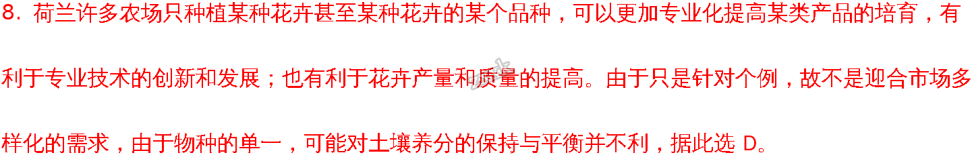学.科.网...学.科.网...
【点睛】
玻璃温室的成本与当地的自然环境息息相关。若外界年温差小且气温季节变化小，平均温度接近所需温度，则温室的升降温成本必然低，反之必然较高。

下图示意我国某沿海省份一城市某年等降水量线分布，该年降水量接近当地多年平均值。据此完成下面小题。
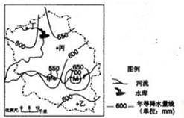
9. 甲乙丙丁四地中，该年降水量最少的地点是
A. 甲 B. 乙 C. 丙 D. 丁
10. 推测M区域年降水量较大的原因是
A. 城市的热岛效应显著
B. 河水蒸发量大，水汽充足
C. 位于夏季风的迎风坡
D. 距海较近，受海洋影响大
11. 该城市的自然植被主要是
A. 针叶林 B. 落叶阔叶林 C. 常绿阔叶林 D. 常绿硬叶林
【答案】9. A 10. C 11. B
【解析】
9. 据图可知，甲为550mm以下，乙、丙、丁在600mm以下，据此四地中该年降水量最少的地点是甲地，选A。
10. M区域位于沿海地区，降水受海洋影响大，图中显示该地的年降水量线呈闭合曲线状，故区域降水受地形的影响较大，一般是位于夏季风的迎风坡，受地形抬升导致年降水量较大，选C。
11. 结合图示信息，该城市位于沿海地区，但降水量在800mm以下，应位于秦岭-淮河一线以北地区，根据其降水量在400-800之间的数据可以推断，该地最可能是温带季风气候，其自然植被主要是温带落叶阔叶林，选B。

第Ⅱ卷(非选择题共160分)
本卷包括必考题和选考题两部分。第36题~第42题为必考题，每个试题考生都必须做答。第43题~第47题为选考题，考生根据要求做答。
12. 阅读图文材料，完成下列要求。
新加坡国土面积约640平方千米地形单一，平均海拔不足15米，最长的河流不尾16千米。20世纪60年代，新加坡经济高速发展，城市化进程加快，洪涝灾害频发。为此，从1970年开始，新加坡大规模地将天然河流系统(如加冷河)修建咸混凝土河道和排水果系统。但随着时代发展，混凝土河道已不能满足社会基础设施功能的需求。2006年，新加坡推出“活跃、美丽和千净的水计划”，将加冷河修复为蜿蜒的天然河流和美丽的滨水环境。下图示意新加坡地理位置及加冷河修复前后景观。
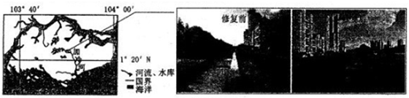
(1)分析20世纪60年代新加坡洪涝灾害频发的原因。
(2)说明将加冷河修建为混凝土河道对防御洪游灾害的作用。
(3)说明将加冷河修复为蜿蜒的天然河流和美丽的滨水环境的积极影响。
【答案】（1）新加坡位于热带雨林气候区，降雨丰富，地势低平，排水不畅； 新加坡城市化进程加快，土地硬面化面积扩大，雨水下渗量减少，汇水速度快，地表径流量大，洪涝灾害频发。
（2）将弯曲的天然河道改造为笔直的河道，混凝土河道对流水阻碍小，提高水流速度；拓展河道宽度，加大泄洪量，有效防御洪涝灾害。
（3）通过修复天然河道和河岸，恢复动植物栖息地，增加城市生物多样性；蜿蜒的天然河道和河道中的植物群落增强了河流水源涵养功能，起到净化水质的作用；美丽的滨水景观，提升了河流景观品质，为市民提供了休闲娱乐的空间；使人们和水亲密接触，增强了人与自然的亲近程度和保护自然的意识和责任心。
【解析】（1）20世纪60年代新加坡洪涝灾害严重的原因既包括自然原因，也有人为原因。自然原因是新加坡的热带雨林气候带来了丰沛的降水；地势低平导致排水不畅。人为原因是新加坡城市化导致地面硬化面积大，影响下渗，汇流快，地表径流量大，两个原因叠加导致洪涝频发。
（2）改建河道笔直且为混凝土建筑，对流水阻碍小，水流快；拓展了河道，加大泄洪量，可以有效防御洪涝灾害。
（3）将加冷河修复为蜿蜒的天然河流，可恢复生态，增加城市生物多样性；河道和河道中的植物群落增强了河流水源涵养功能，起到净化水质的作用；美丽的滨水景观，提升了河流景观品质，为市民提供了休闲娱乐的空间；改建措施增进了人、水接触机会，增强了亲近度，增进环保意识和责任。

13. 阅读图文材料，完成下列要求。
酒泉市是典型的戈壁绿洲城市，耕地和绿地资源稀少。近年来，酒泉市出台奖补和扶持政策，以高效节能日光温宣为载休，加大科技投入，生产特色农产品，建成国家级戈壁农业示范基地。酒泉市农业产业园因地制宜地在石遍地的戈壁荒滩建起了一座座温宝大棚，这里的大棚山墙要比平原地区的大棚厚实得多。其中玉门镇的农业示范园在建造温宣大棚时，先将地面深挖2米，再回填1米深的客土，有效的克服了不利自然条件的彩响。蓬勃发展的戈壁农业，成为农民脱贫致富的新动力。下图示意酒泉市位置。
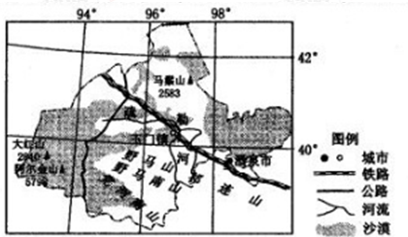
(1)分析酒泉市发展戈壁农业的区位优势。
(2)说明酒泉农业产业园大棚比平原地区大棚山墙厚实的原因。
(3)说明玉门镇农业示范园建造温室大棚时深挖填土的原因。
(4)请从产销角度为酒泉戈壁农业可持续发展提出合理建议。
【答案】（1）酒泉市戈壁荒滩面积广阔，土地租金低，为戈壁农业发展提供了充足廉价的土地；戈壁地区日照时间长、光照强、热量充足、昼夜温差大，生产的蔬菜瓜果营养价值高品质好；戈壁地区环境污染少，病虫害少，有利于生产无公害食品、绿色食品；政府政策支持，资金和技术扶持。
（2）戈壁地区海拔高，冬季寒冷，山墙厚保温作用强；位于我国西北内陆地区，冬春风沙大，山墙厚防风沙效果好。
（3）玉门镇戈壁荒滩沙石多、厚度大，土壤资源短缺，填土可以补充作物生长必需的土壤；当地昼夜温差大，冬季温度低，深挖有利于保持土壤温度。
（4）戈壁农业生产成本高，因此戈壁农业生产需高效化和高质化，面向高端市场，打造特色农产品品牌；戈壁农业生产的农产品以鲜活果蔬为主，酒泉地处西北内陆，距离东部发达地区市场较远，需要提升农产品运输效率和冷藏保鲜技术，不断开拓当地和中亚市场，建立“互联网+”物流销售网络。
【解析】（1）酒泉市发展戈壁农业的区位优势从自然方面如地域宽广租金低，气候干旱，光照强、昼夜温差大、病虫害少、产品品质好等方面分析；社会经济因素要考虑市场需求及政策支持等方面。
（2）酒泉农业产业园大棚比平原地区大棚山墙厚实源于酒泉处于戈壁地区，海拔高，冬冷夏热风沙大，山墙厚保温防寒防风沙效果好。
（3）建造温室大棚时深挖填土是因为玉门镇戈壁荒滩沙石多且厚度大，土壤层发育欠佳，填土可以补充作物生长必需的土壤；土壤具有保温作用，当地昼夜温差大，冬季温度低，深挖填土可以保土温，使作物成活率高。
（4）戈壁农业生产成本高，因此戈壁农业要面向高端市场，打造特色品牌；从销售来看，戈壁农业产品以鲜活果蔬为主，但距离大市场较远，因此需要提升农产品运输效率和冷藏保鲜技术，开拓附近市场及中亚市场，建立“互联网+”物流销售网络。
【点睛】
影响农业的主要区位因素（1）自然因素： 气候:热量、光照、降水影响极大 地形:影响农业的类型(平原与山区不同)、影响农作物的分布(农作物随海拔有所不同)。平原--耕地;山地--畜牧业、林业 土壤:作物生长的物质基础，不同土壤适宜生长不同作物，东南丘陵的红壤适宜种茶树等。（2）经济因素： 市场:市场的需求量最终决定了农业生产的类型和规模 交通运输:园艺业、乳畜业产品容易变质，要求有方便的交通运输条件 政策:国家政策和政府干预手段影响，如我国20世纪80年代以来商品性生产基地建设。

14. 旅游地理
查千湖(如图所示)是全国十大淡水湖之一，渔业资源丰富,2007年被列为国家蚁自然保护区。每年12月中旬到次年1月中旬，一种流传至今的古老的渔业生产方式和传统习俗—查千湖冬捕(如右图所示)就会在此进行，神秘且神圣的壮观奇景，对游客具有极大的吸引力。2018年1月1日，查千湖第二届“冰雪风情文化旅游节”拉开序幕，开幕式由祭长生天(蒙古族传统习俗)、生态放生、文艺演出和冬泳比赛等组成，吸引了来自世界各地的游客前往观赏体验。
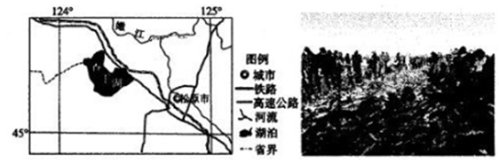
说明“查干湖冬捕”的旅游价值及举办“冰雪风情文化旅游节”对查干湖旅游发展的促进作用。
【答案】“查干湖冬捕”是独特的民俗文化现象，民俗文化产品价值高；具有较高的观赏价值、体验价值等。
举办“冰雪风情文化旅游节”可以传承和保护查干湖当地传统习俗，将古老生产方式和旅游紧密融合；扩大查干湖旅游影响力，提升查干湖旅游知名度，维护和塑造查干湖旅游品牌；丰富查干湖旅游资源，提升吸引力；有利于当地完善基础设施，提升接待能力和水平。
【解析】“查干湖冬捕” 的旅游价值从景观本身的独特性分析，这是一种民俗文化现象，具有极高的游览、观赏、体验价值等。
举办“冰雪风情文化旅游节”可以传承和保护当地传统习俗，扩大旅游影响力，提升知名度，创出查干湖旅游品牌，提升吸引力；有利于当地完善基础设施，提升接待能力和水平。
【点睛】

15. 环境保护
近年来，我国在线外卖餐饮市场一直保持高速增长，有关数据显示,2017年在线餐饮外卖用户规模预计达到3.01亿人。外卖使用的塑料制品材质多为聚丙烯、聚乙烯，很难降解。外卖垃圾除了餐盒、餐杯、塑料袋等，还掺杂着油污、食物残渣等。目前，外卖垃圾进入处理生活垃圾的环卫系统后，大多被焚烧或填埋，只有少量被回收利用。中国青年报调查显示,75.5%的受访者意识到外卖垃圾对环境的危害,66.9%的受访者建议推广可降解的环保餐盒(例如纸质餐盒等)。但是有环保专家指出推广使用可降解的餐盒，目前并非是完美无缺的解决方章，外卖平台、供应链上的商家和消费者各方均需要承担环境贵任。
分析外卖垃圾回收利用率低以及目前推广使用可降解餐盒并非是完美无缺的解决方案的原因。
【答案】外卖垃圾相对比较零散，回收价值低；大部分黏附油污、食物残渣，回收利用的经济成本和环境成本都比较高，经济效益低。
可降解餐盒成本较高，纸质餐盒容易破损，存在成本和实用性的问题；可降解餐盒需要特定条件较长时间才能降解，废弃后也需要作为垃圾收集运输处理；可降解餐盒的终端处理如果是焚烧厂，起不到应有的降解循环的作用，导致资源浪费；可降解餐盒生产和处理过程中，同样有资源能源消耗和污染物排放。
【解析】外卖垃圾回收利用率低与外卖消费者市场的分散性及外卖垃圾回收成本高、经济效益低直接相关。
目前推广使用可降解餐盒并非是完美无缺的解决方案源于可降解餐盒成本高且已破损，实用性欠佳；餐盒回收地分散，降解回收时间长，若为一般垃圾回收站回收，本身就是浪费；专业回收也有一定的污染残留。

